中華民國全國教師會 函 會址：台北市中山區中山北路二段九十九號四樓之一
【本發文成本由廠商支付】
電話：○二—二五六七五一一七
傳真：○二—二五六七五一一○
聯絡人：林怡靜（分機一六）

受文者：如正、副本
速別：最速件
發文日期：中華民國九十六年十二月十七日
發文字號：九六全教福字第九六六七九號
附件： 專案DM暨訂購單

主旨：檢送本會與統一企業年節商品合作專案，及「揭開機能性食品的神秘面紗」教師研習計畫，詳如說明，請查照。
說明：
一、 統一企業為因應年節購物送禮之需求，特推出以『送禮送健康』為主題的年節禮盒專案，提供全國會員優質的年節饋贈禮品選擇，禮盒種類及報價如附件一。本年節禮盒特惠專案，購買金額達新台幣1000元以上免收100元運費。
- 為讓全國會員有機會更深入瞭解何謂『機能性食品』，以及食用機能性食品應有的正確觀念，及對身體健康的影響，統一企業特別規劃提供「揭開機能性食品的神秘面紗」之教師研習計畫，可由統一生技中心之營養師或統一保健食品部之推廣人員免費前往舉辦課程說明，本研習計劃可抵研習時數3小時。
- 會員如欲購買年節禮盒專案商品，可填寫附件二專案訂購單傳真至(02) 2581-8722，如有參加上述研習計劃之需求，請洽全國教師會 (02) 2567-5117 分機 16，手機0920 – 088604，葉先生，或以附件三研習申請表傳真全國教師會 (02) 2581-8722 辦理。
- 敬請 貴會轉知會員，以維會員權益。

正本：各縣市會員學校教師會
副本：統一企業、本會會員代表、本會理監事、各縣市教師會、本會福利部、本會秘書處

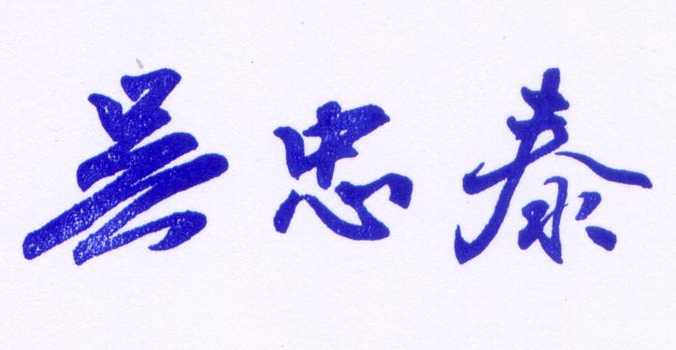
理事長

